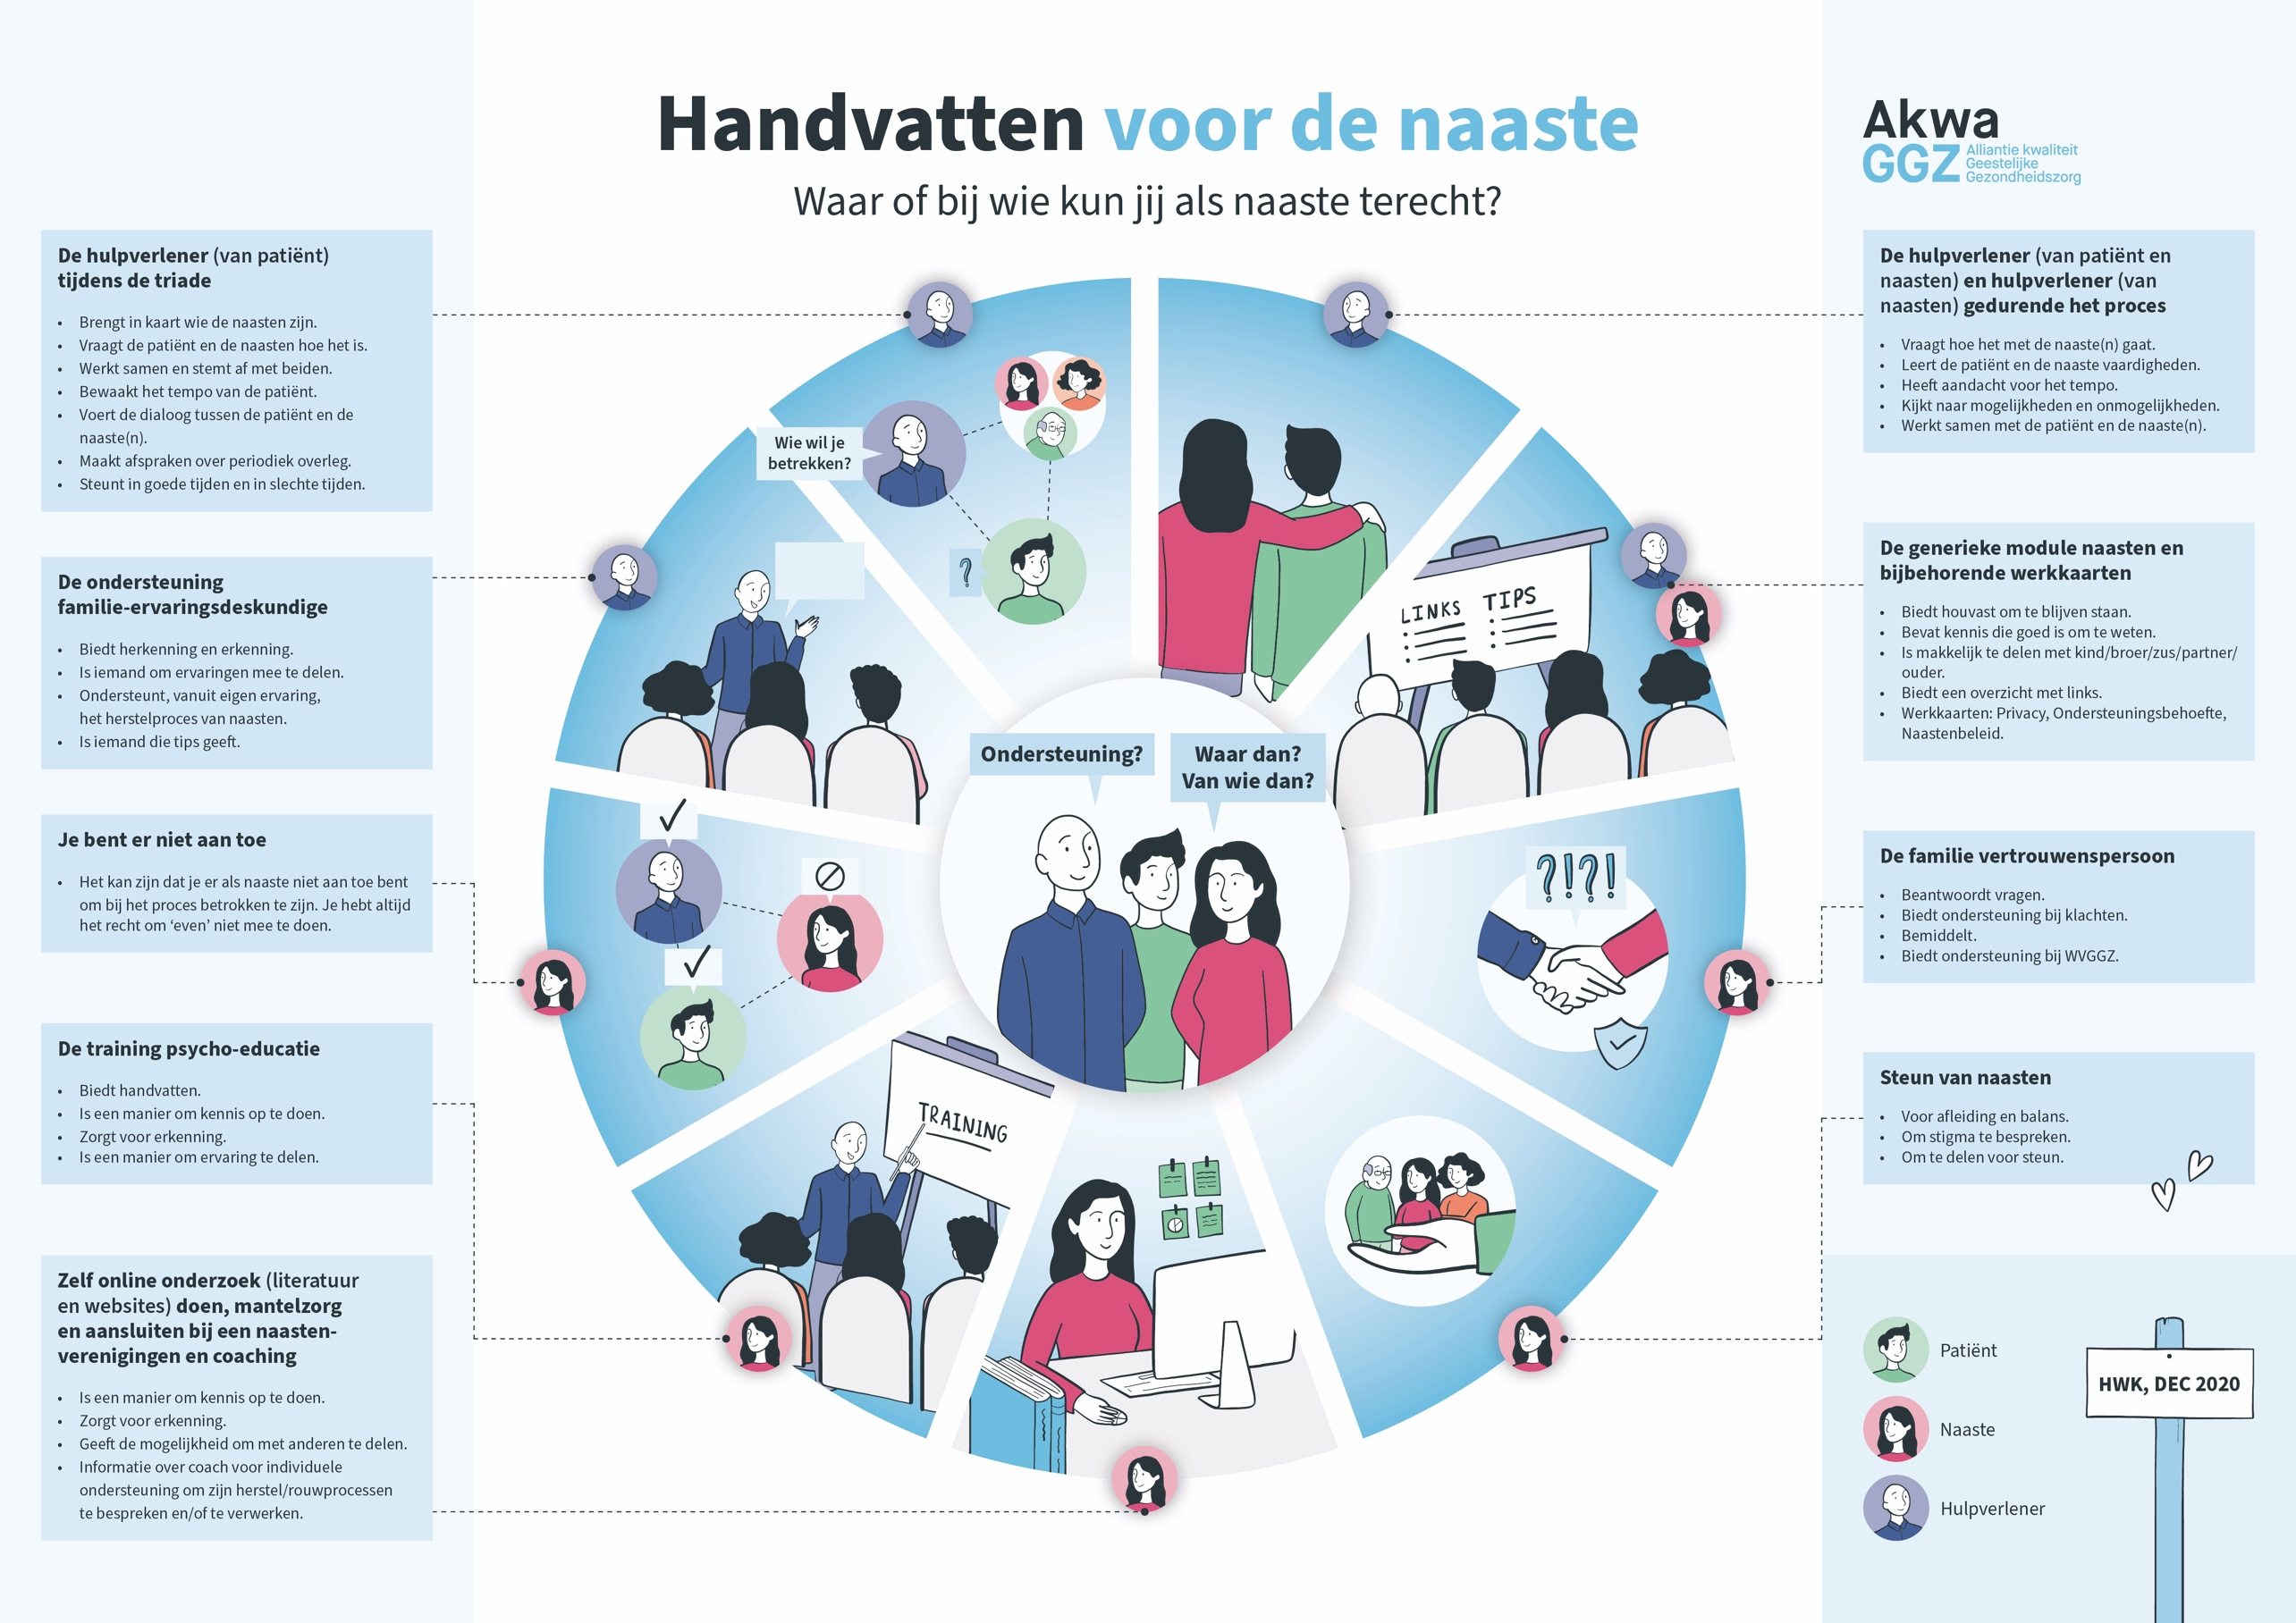

**Waarom deze handvatten?**

Als naaste maak je veel mee. Ten eerste voelt het voor je als naaste als een emotionele achtbaan wat er allemaal met jou gebeurt. Ten tweede vraagt het ook wat van je als naaste hoe je nu vanuit de veranderende situatie rond jouw dierbare zo goed mogelijk kan aansluiten.

Bij HVO-Querido en in Amsterdam, bij samenwerkende organisaties, zijn er verschillende mogelijkheden voor ondersteuning. Wij willen dat voor U en de hulpverleners inzichtelijk maken wat er zoal is. Wij zijn ervan overtuigd dat als u als naaste goed voor u zelf zorgt, en daarnaast ook kijkt in hoeverre u ook behoefte heeft aan steun, tips, adviezen, ervaringen wil delen, dat dat ook. ten goede komt van uw dierbare

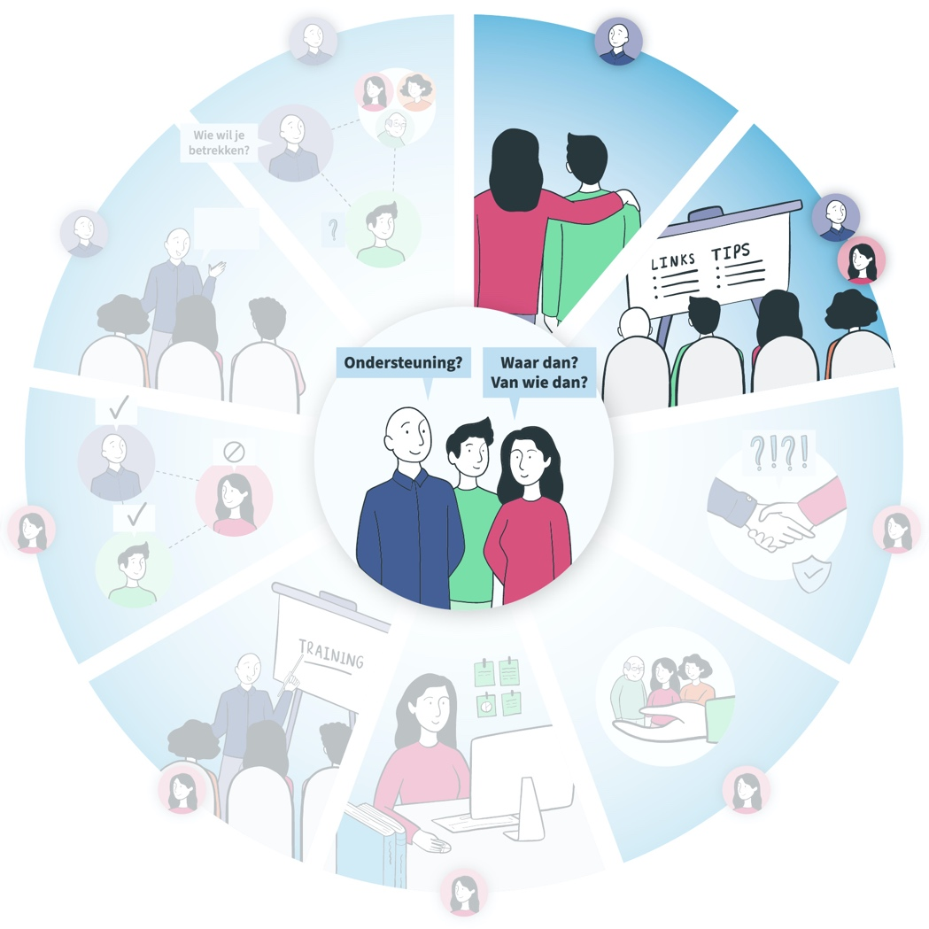

**Handvatten voor de naaste**

Waar of bij wie kun jij als naast terecht?

[organisatienaam]

**De hulpverlener** (van de patiënt en naasten) **en hulpverlener** (van naasten) **gedurende het proces**

In gesprek met de hulpverlener van uw naaste.

Neem contact op met de hulpverlener van uw dierbare.

De naaste kan tips van een hulpverlener krijgen hoe hij zo goed mogelijk voor zich zelf zorgt en hoe hij zo goed mogelijk herstelondersteunend aan kan sluiten bij zijn dierbare.

De hulpverlener kan als cliënt en naaste daarmee instemmen met de naaste in gesprek gaan, om aandacht te hebben voor zijn emotionele proces/herstel te hebben, en mogelijk als daar vraag naar is tips te geven over hoe je als naaste aan kan sluiten bij het herstelproces van je dierbare.

**De generieke module naasten (GMN) en bijbehorende werkkaarten**

De Generieke module is geschreven voor naasten en hulpverleners. In verschillende werkkaarten worden handvatten aangereikt. Deze infographic is ook een onderdeel van de GMN.

De GMN is een module die gaat over de samenwerking en ondersteuning van naasten van mensen met psychische problematiek. In deze module staan talloze tips over het samenwerken, zowel voor naasten als voor hulpverleners, zie:

<https://www.ggzstandaarden.nl/generieke-modules/samenwerking-en-ondersteuning-naasten-van-mensen-met-psychische-problematiek/introductie>

Met oa voor naasten de werkkaart wat heeft naaste nodig:

<https://www.ggzstandaarden.nl/uploads/side_products/657f8507f83d743101a662fc759d2624.pdf>

**De familie vertrouwenspersoon**

* Familievertrouwenspersoon: Hulp bij WvGGZ, vragen, bemiddeling, klachten
* Voor éénmalige vragen en advies voor alle naasten: [www.lsfvp.nl](http://www.lsfvp.nl/)
* Vanaf waarschijnlijk 1 juni 2022 is een nieuwe regeling. Zodra we die kennen, zullen we daar informatie over verstrekken.

**Naastenraad HVO-Querido:**

HVO-Querido heeft een familie-naastenraad, zie <https://hvoquerido.nl/naaste/>

Zij zijn er niet om individuele klachten op te lossen. Wel kunnen ze de ervaringen van naasten met de bestuurder bespreekbaar maken en hoe de wensen van naasten en ontevredenheid opgepakt kunnen worden.

**Steun van naasten**

* Als ‘naaste van is het belangrijk dat je goed voor jezelf zorgt. Dat je een goede balans hebt in je leven.
* Dat kan je bijvoorbeeld doen door er voor te zorgen dat je ook toekomt aan je werk, je hobby, vakantie, ontspanning.
* Er wordt veel van je gevraagd als naaste en de weg is meestal niet kort. Kijk of je een aantal vrienden, familieleden om je heen kan verzamelen bijvoorbeeld in een steungroep zodat je met elkaar plannen kunt maken en jij niet de enige bent om de zorg voor je dierbare aan te hoeven.

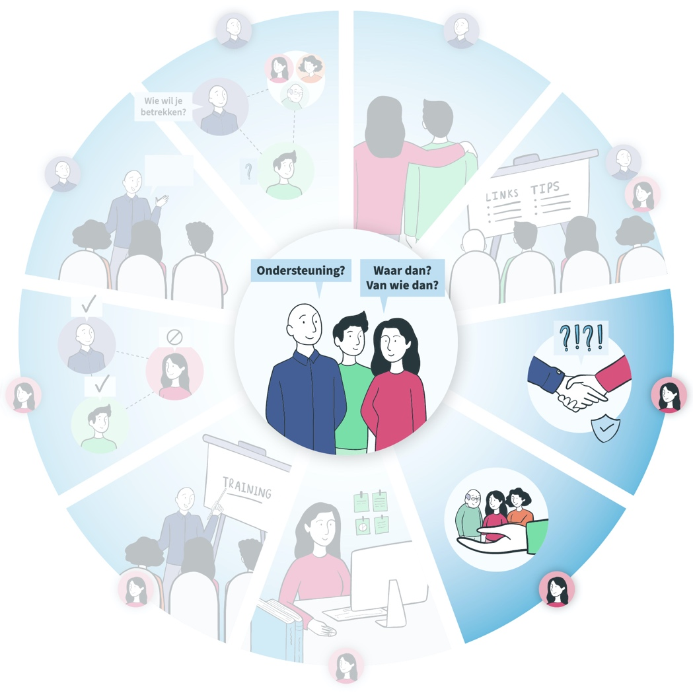

**Handvatten voor de naaste**

Waar of bij wie kun jij als naast terecht?

[organisatienaam]

**Zelf online onderzoek** (literatuur en websites) **doen, mantelzorg en aansluiten bij een naasten-verenigingen en coaching**

**Er is teveel om op te nemen, in deze kolom hebben we ons vooral gericht op wat er in Amsterdam is**

* Amsterdamse website voor naasten in de ggz

<https://voorggznaasten.amsterdam/>

* Info voor naasten:

[Naasten in Kracht](https://naasteninkracht.nl/nl)

* Een sociale kaart per regio wat er mogelijk is qua aanbod voor cliënten en naasten op het gebied van cliëntenraad, naastenraad, mantelzorg, herstelburo’s, etc

[wijzijnMIND](https://wijzijnmind.nl/)

* Familie-naastenvereniging mensen met psychische kwetsbaarheid: Ypsilon: [www.ypsilon.org](http://www.ypsilon.org/)
* Ypsilon Amsterdam

<https://ypsilon-amsterdam.nl/>

* Cliënten (en naasten) belang Amsterdam: uw verhaal en uw stem kunt u bij hen kwijt: <https://www.clientenbelangamsterdam.nl/platforms/platform-mantelzorg-amsterdam>
* Over wegwijzer mantelzorger Markant: <https://www.markant.org/assets/2017/08/Wegwijzer-Mantelzorgondersteuning-Amsterdam_vsnov2019.pdf>
* WMO loket Amsterdam voor mantelzorgers: [https://www.amsterdam.nl/veelgevraagd/?productid=%7B914F4CC3-CBEE-4CB0-AC49-88CE74241C3D%7D](https://www.amsterdam.nl/veelgevraagd/?productid=%7b914F4CC3-CBEE-4CB0-AC49-88CE74241C3D%7d)

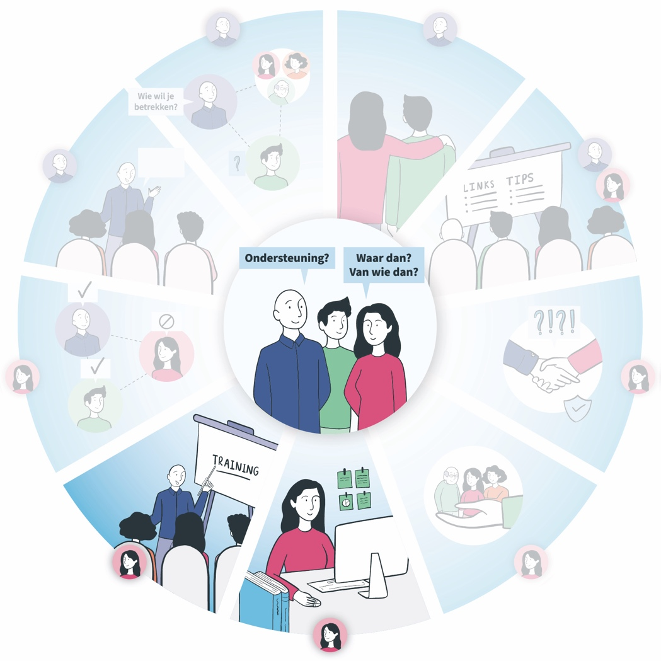

**Handvatten voor de naaste**

Waar of bij wie kun jij als naast terecht?

[organisatienaam]

**Trainingen voor naasten:**

Er zijn in Amsterdam vele mogelijkheden voor individuele gesprekken en training. Teveel om dat in een enkel linkje weer te geven. Maar kijk vooral op deze links en de kans is groot dat u iets treft wat voor u op maat is!

* Over trainingen:
* HVO: aanbod voor naasten, bij herstelbureau, herstel voor naasten: <https://hvoquerido.nl/over-ons/familie-en-naasten/>
* GGZ IN Geest: <https://www.ggzingeest.nl/familie-en-naasten>
* Arkin: [Naasten - Arkin](https://arkin.nl/naasten/)
* Jellinek: informatie voor naasten met dierbare met verslavingsproblematiek:

<https://www.jellinek.nl/familie-en-omgeving/>

* Markant: de Mat trainingen: <https://www.markant.org/agenda/de-mat-training-voor-mantelzorgers-die-zorgen-voor-iemand-met-psychische-problematiek/>

**De ondersteuning familie-ervaringsdeskundige**

Als naaste kan het zo zijn dat je behoefte hebt om met iemand anders individueel te spreken. Dat kan bijvoorbeeld met:

* De Praktijkondersteuner GGZ, verbonden aan de huisartsenpraktijk
* Met een familie-ervaringsdeskundige (fed), in Amsterdam zijn slechts een paar fed’s in dienst bij Arkin en GGZinGeest die zijn bij een paar teams werkzaam.
* Bij de regenbooggroep werken een paar Familiecoaches:

<https://www.deregenboog.org/partner-en-familieondersteuning>

**Je bent er niet aan toe**

Als ‘naaste- van’ kan het zo zijn dat je ook momenten ervaart dat je ‘op ‘bent, even geen energie hebt, het even niet ziet zitten. Je kan het niet opbrengen om gesprekken aan te gaan. Dat kan, en dat mag. Er zijn vast andere naasten van je dierbare of van jou die jouw taak over zouden willen nemen. Bedenk wat je zelf nodig hebt. Tijd? Rust? Ondersteuning? Denk bijvoorbeeld aan een team van naasten van je die met elkaar één geheel zorgen, dat een ieder een klein aandeel heeft, en jij als naaste niet alles doet.

**De hulpverlener** (van patiënt) **tijdens de triade**

* In gesprek met de hulpverlener van uw naaste en uw dierbare, dat noemen we een triade gesprek.
* In het triadegesprek kunnen de drie partijen 1 cliënt, meerdere naasten en meerdere hulpverleners samen als team optreden. Het doel van een triadegesprek is om samen zo goed mogelijk met de cliënt af te stemmen en te kijken wie wat kan doen, of juist niet hoeft te doen, of wie nog steun nodig heeft om zo goed mogelijk aan te sluiten.
* Het triadegesprek kan op verschillende momenten in het zorgproces plaatsvinden, zoals intake, bij het bespreken en evalueren van een zorg/begeleidingsplan, bij crisis, en ten tijde van de ontslagfase.
* Er kan in een steungroep geformeerd worden die periodiek bij elkaar komt.
* Om samen te beslissen welk traject er ingeslagen wordt.

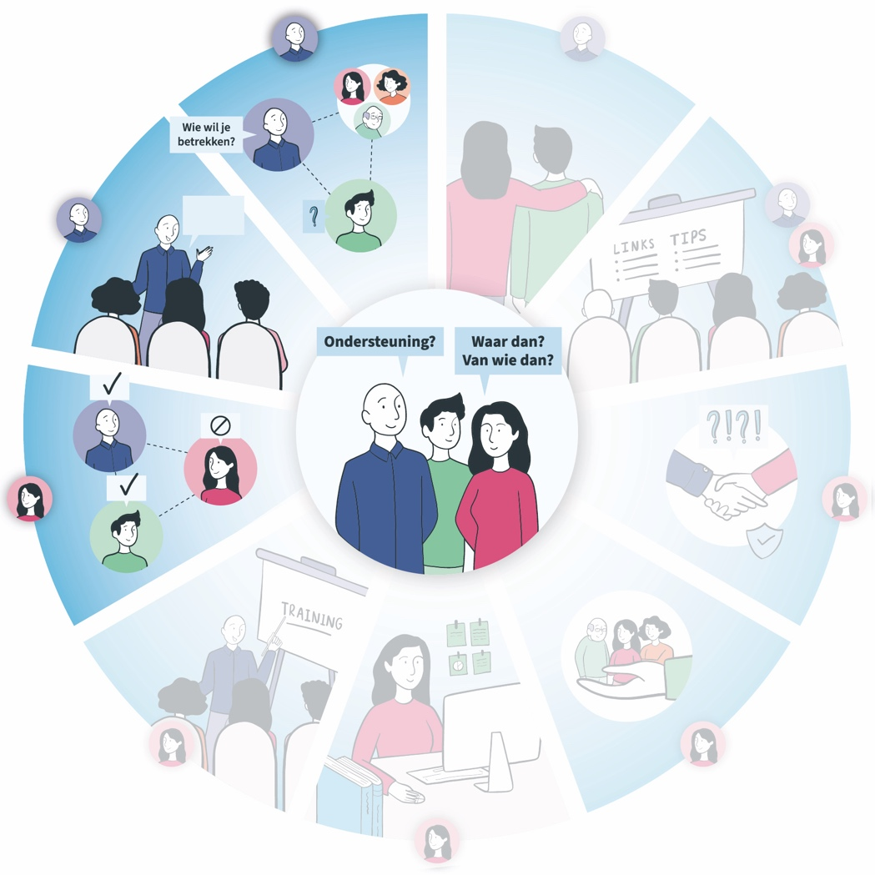

**Handvatten voor de naaste**

Waar of bij wie kun jij als naast terecht?

[organisatienaam]